5. napirend Szám: 05/1143-2/2022.
ELŐTERJESZTÉS
a Balatonakali Képviselőtestület 2022. július 29-i rendkívüli nyilvános testületi ülésére

Tárgy: Tel.rendezési szerződés 125/2022. (VI.29.) önkormányzati határozat módosítása

Előterjesztő: Koncz Imre polgármester

Előkészítette: Kéri Katalin főépítész

Tisztelt Képviselőtestület!

A Balatonakali község Önkormányzat Képviselőtestületének 2022. június 29-én megtartott nyilvános ülésén ismertetésre került Vellai Zoltán Erik, István Zsolt és Beigelbeck Attila lakosok kérelme a településrendezési eszközök módosítása tárgyában. A kérelmek a Malom utca és a Kutirét utca által határolt tömbben a beépítés intenzitásának 20 %-ról 25 %-ra történő növelésére vonatkoztak.

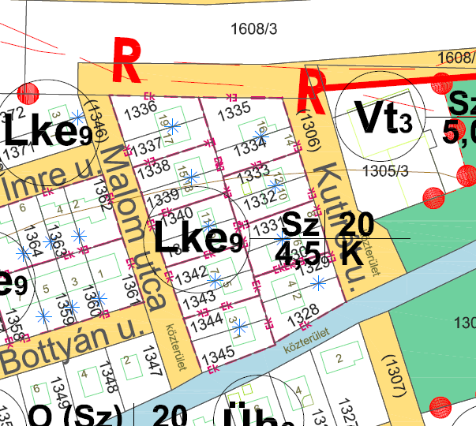
Az előterjesztés a kérelem támogatását javasolta, mivel az érintett területen a kialakult beépítési jellemzően eléri a maximális 20 %-ot, tehát az épületek tovább nem bővíthetők. Gyakori és reális kérés, hogy az épületek elé előtető vagy terasz fedés készülhessen. Ez azonban amennyiben önálló szerkezetkét jelenik meg, beépítettséget eredményez, tehát nem megvalósítható mivel 20 % fölé emelné a beépítési százalékot.

Az ennek megfelelően született 125/2022.(VI.29.) sz. döntés értelmében a Balatonakali Kutirét és Malom utca által határolt tömbben a beépítési százalék 25%-ra történő növelése támogatást kapott – a törvények és előírások adta lehetőségeknek megfelelően – olyan feltétellel, hogy a három kérelmet benyújtó lakos a településrendezési eszközök módosításának finanszírozására – a megkötendő településrendezési szerződésben rögzített 150.000,-Ft + ÁFA azaz százötvenezer Forint + ÁFA összeget fizet meg.

A területet és környezetét megvizsgálva azonban világossá vált, hogy a 20%-os beépítési százalék elégtelen nem csak a kérelemben szereplő tömbben (Kutirét és Malom utca között), hanem ugyanez a probléma számos ingatlant érint az ettől nyugatra lévő kertvárosias lakóterületen egészen a Nagymező utcáig (Lke9 övezeti besorolású tömbök).
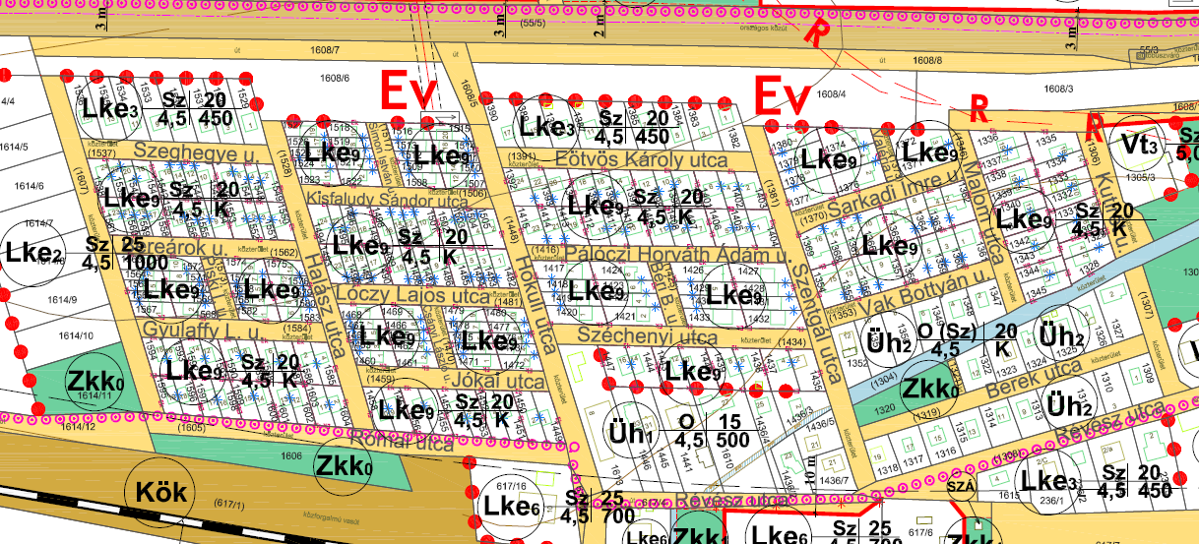
- Javaslom ennek megfelelően a beépítés intenzitásának 20 %-ról 25 %-ra történő növelését a Kutirét utca – Nagymező utca között húzódó Lke-9 jelű övezet tömbjeire alkalmazni.
- Ennek megfelelően nem csak az érintett három kérelmező helyzete rendeződik, hanem majdnem 200 ingatlané, ezért javaslom a döntés finanszírozásra vonatkozó részének törlését, tehát a kérelem elfogadását, térítési díj és településrendezési szerződés megkötése nélkül.

Kérem a Képviselőtestületet az előterjesztést megvitatni, és döntésüket meghozni szívesked-jenek!
HATÁROZATI JAVASLAT

Balatonakali Község Önkormányzatának Képviselőtestülete módosítja a 125/2022. (VI.29.) határozatát az alábbiak szerint:

A 125/2022.(VI.29.) sz. határozat 2.) pontja az alábbi módon változik:
Az Önkormányzat vállalja, hogy a tulajdonos kérelme alapján a településrendezési eszközök felülvizsgálati anyagában szerepelteti a kérelmet az alábbi területre vonatkozóan.

A módosítás tárgya: a beépítési százalék 25%-ra történő növelése a Balatonakali Kutirét és Nagymező utca között húzódó Lke-9 jelű övezet tömbjeire – a törvények és előírások adta lehetőségeknek megfelelően.

A 125/2022.(VI.29.) sz. határozat 3.) pontja törlésre kerül.

Határidő: azonnal
Felelős: főépítész, polgármester

Balatonakali, 2022. július 25.

Koncz Imre
polgármester

